Скица на проекта  
Уеб приложение, онлайн магазин  
за обувки “4epik.bg”  
// [https://www.figma.com/](https://www.figma.com/*)

/* <https://www.figma.com/file/LJMSddXALrgpaOM2PuR9MS/WireframeComputerScience-2024?type=design&node-id=3%3A4&mode=design&t=4nGdlRGAeTSWdJ1T-1>

*/

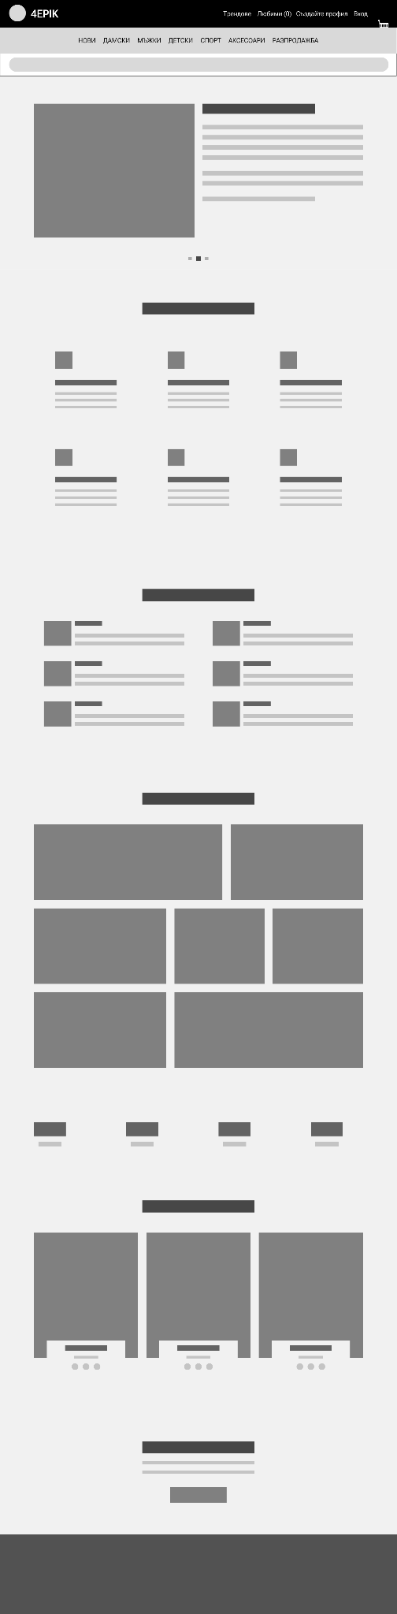 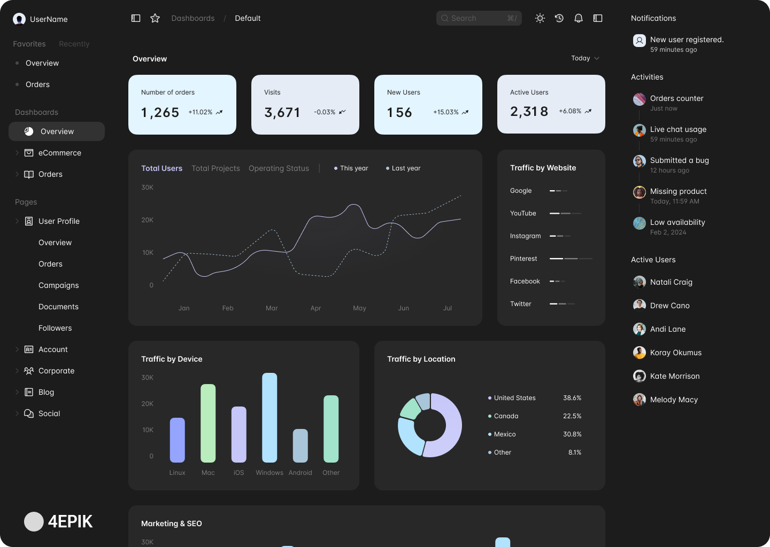

План на проекта  
“4epik.bg”  
  


1. Определяне, изясняване и разбиране на изискванията за уеб магазин **“4epik.bg”**: (9 дни)
   1. Клиентските изисквания (3 дни);
   2. Уеб приложение (технология, програмна рамка, софтуерна архитектура, тип хостинг, домейн [име/тип]) (3 дни);
   3. Мобилно приложение (технология, програмна рамка, софтуерна архитектура) (4 дни);
   4. Валидация и верификация на изискванията на предварителната спецификация на изискванията (2 дни);
2. Aнализ и оценка на проекта: (3 дни)
   1. Анализ на проекта (2 дни);
   2. Оценка на проекта (1 дни);
3. Изготвяне на подробна техническа спецификация на проекта (3 дни):
   1. За уеб приложението (3 дни);
   2. За мобилното приложение (3 дни);
4. Валидация и верификация на техническа спецификация на проекта (1 ден;)
5. Изготвяне на бюджета (2 дни);
6. Изготвяне на функционалните изисквания към проекта и use-case диаграмите (3 дни);
7. Изработка на скиците (wireframing) на системата (12 дни):
   1. уеб приложение > front-end (4 дни);
   2. уеб приложение > back-end (4 дни);
   3. мобилно приложение (4 дни);
8. Дизайн на архитектурата (база данни, технологии за имплементация)  
   (14 дни);
9. Визуален дизайн на системата (12 дни);
   1. уеб приложение > визуалната част (4 дни);
   2. уеб приложение > административната част (4 дни);
   3. мобилно приложение (4 дни);
10. Имплементация на приложението (34 дни):
    1. Front-end (10 дни);
    2. Back-end (14 дни);
    3. мобилно приложение (10 дни);
11. Тестване на системата (21 дни):
    1. Front-end (7 дни);
    2. Back-end (7 дни);
    3. Мобилно приложение (7 дни);
12. Конфигуриране на системата (1 ден);
13. Изготвяне на документация (12 дни);
    1. Front-end (4 дни);
    2. Back-end (4 дни);
    3. Мобилно приложение (4 дни).

Таблица със задачите  
 за “4epik.bg”

|  | Задача/Дейност | Начало | Продължи- телност | Тип | Зависимост |
| --- | --- | --- | --- | --- | --- |
| **А** | Клиентските изисквания | *0* | *3 дни* | **съгласува** |  |
| **B** | Уеб приложение (технология, програмна рамка, софтуерна архитектура, тип хостинг, домейн [име/тип]) | *4* | *3 дни* | **съгласува** | **А, FS** |
| **C** | Мобилно приложение (технология, програмна рамка, софтуерна архитектура) | *4* | *4 дни* | **паралелна** | **А, FS** |
| **D** | Валидация и верификация на изискванията на предварителната спецификация на изискванията | *9* | *2 дни* | **съгласувана** | **B и C, FS** |
| **E** | Анализ на проекта | *11* | *2 дни* | **съгласувана** | **D, FS** |
| **F** | Оценка на проекта | *13* | *1 ден* | **съгласувана** | **E, FS** |
| **G** | Изготвяне на подробна техническа спецификация на проекта за **уеб** приложението | *14* | *3 дни* | **съгласувана** | **F, FS** |
| **H** | Изготвяне на подробна техническа спецификация на проекта за **мобилното** приложение | *14* | *3 дни* | **паралелна** | **F, FS** |
| **I** | Валидация и верификация на техническа спецификация на проекта | *17* | *1 ден* | **съгласувана** | **H, FS** |
| **J** | Изготвяне на бюджета | *18* | *2 дни* | **съгласувана** | **I, FS** |
| **K** | Изготвяне на функционалните изисквания към проекта и use-case диаграмите | *20* | *3 дни* | **съгласувана** | **J, FS** |
| **L** | Изработка на скиците (wireframing) на системата уеб приложение > front-end | *23* | *4 дни* | **съгласувана** | **I, FS** |
| **M** | Изработка на скиците (wireframing) на системата уеб приложение > back-end | *27* | *4 дни* | **съгласувана** | **I, FS** |
| **N** | Изработка на скиците (wireframing) на системата мобилно приложение | *31* | *4 дни* | **съгласувана** | **I, FS** |
| **O** | Дизайн на архитектурата (база данни, технологии за имплементация) | *18* | *14 дни* | **съгласувана** | **I, FS** |
| **P** | Дизайн на уеб приложение > визуалната част | *35* | *4 дни* | **съгласувана** | **N, FS** |
| **Q** | Дизайн на уеб приложение > административната част | *40* | *4 дни* | **съгласувана** | **P, FS** |
| **S** | Дизайн на уеб приложение > мобилно приложение | *44* | *4 дни* | **съгласувана** | **P, FS** |
| **T** | Имплементация на приложението > Front-end | *36* | *10 дни* | **съгласувана** | **P, SS** |
| **U** | Имплементация на приложението > Back-end | *41* | *10 дни* | **съгласувана** | **O+Q, FS** |
| **V** | Имплементация на приложението > мобилнa | *45* | *10 дни* | **съгласувана** | **O+S, SS** |
| **W** | Тестване на системата > Front-end | *46* | *7 дни* | **съгласувана** | **T, FS** |
| **X** | Тестване на системата > Back-end | *51* | *7 дни* | **съгласувана** | **U, FS** |
| **Y** | Тестване на системата > Мобилно приложение | *55* | *7 дни* | **съгласувана** | **V, FS** |
| **Z** | Конфигуриране на системата | *62* | *1 дни* | **съгласувана** | **W+X+Y, FS** |
| **AA** | Изготвяне на документация > Front-end | *53* | *4 дена* | **съгласувана** | **W, FS** |
| **BB** | Изготвяне на документация > Back-end | *58* | *4* | **съгласувана** | **W+X, FS** |
| **CC** | Изготвяне на документация > мобилно приложение | *62* | *4* | **съгласувана** | **Y+BB, FS** |

Легенда  
*1 ден = 8 часа  
1 седмица = 5 работни дни*

*1 месец = 4 седмици = 20 работни дни*

Gantt chart

**Инструмент:** *https://app.smartsheet.eu/b/home  
https://www.onlinegantt.com/#/gantt*

**Резултат:**

<https://app.smartsheet.eu/sheets/JX8XFMPWxXRpqPCP278xxgFWFCjrWFv2j3PJ2fJ1>

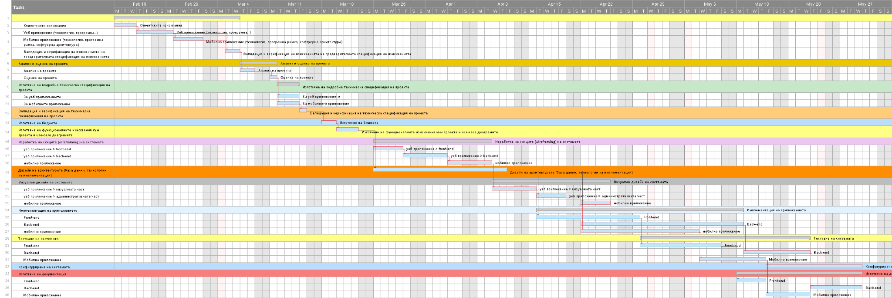

RACI матрица

**Инструмент:** *FigJam*

[*https://www.figma.com/file/mmVkvvRllAL6meeC2BmjE1/4epik-bg?type=whiteboard&node-id=0%3A1&t=62ndtB1TTJEpMNJu-1*](https://www.figma.com/file/mmVkvvRllAL6meeC2BmjE1/4epik-bg?type=whiteboard&node-id=0%3A1&t=62ndtB1TTJEpMNJu-1)

